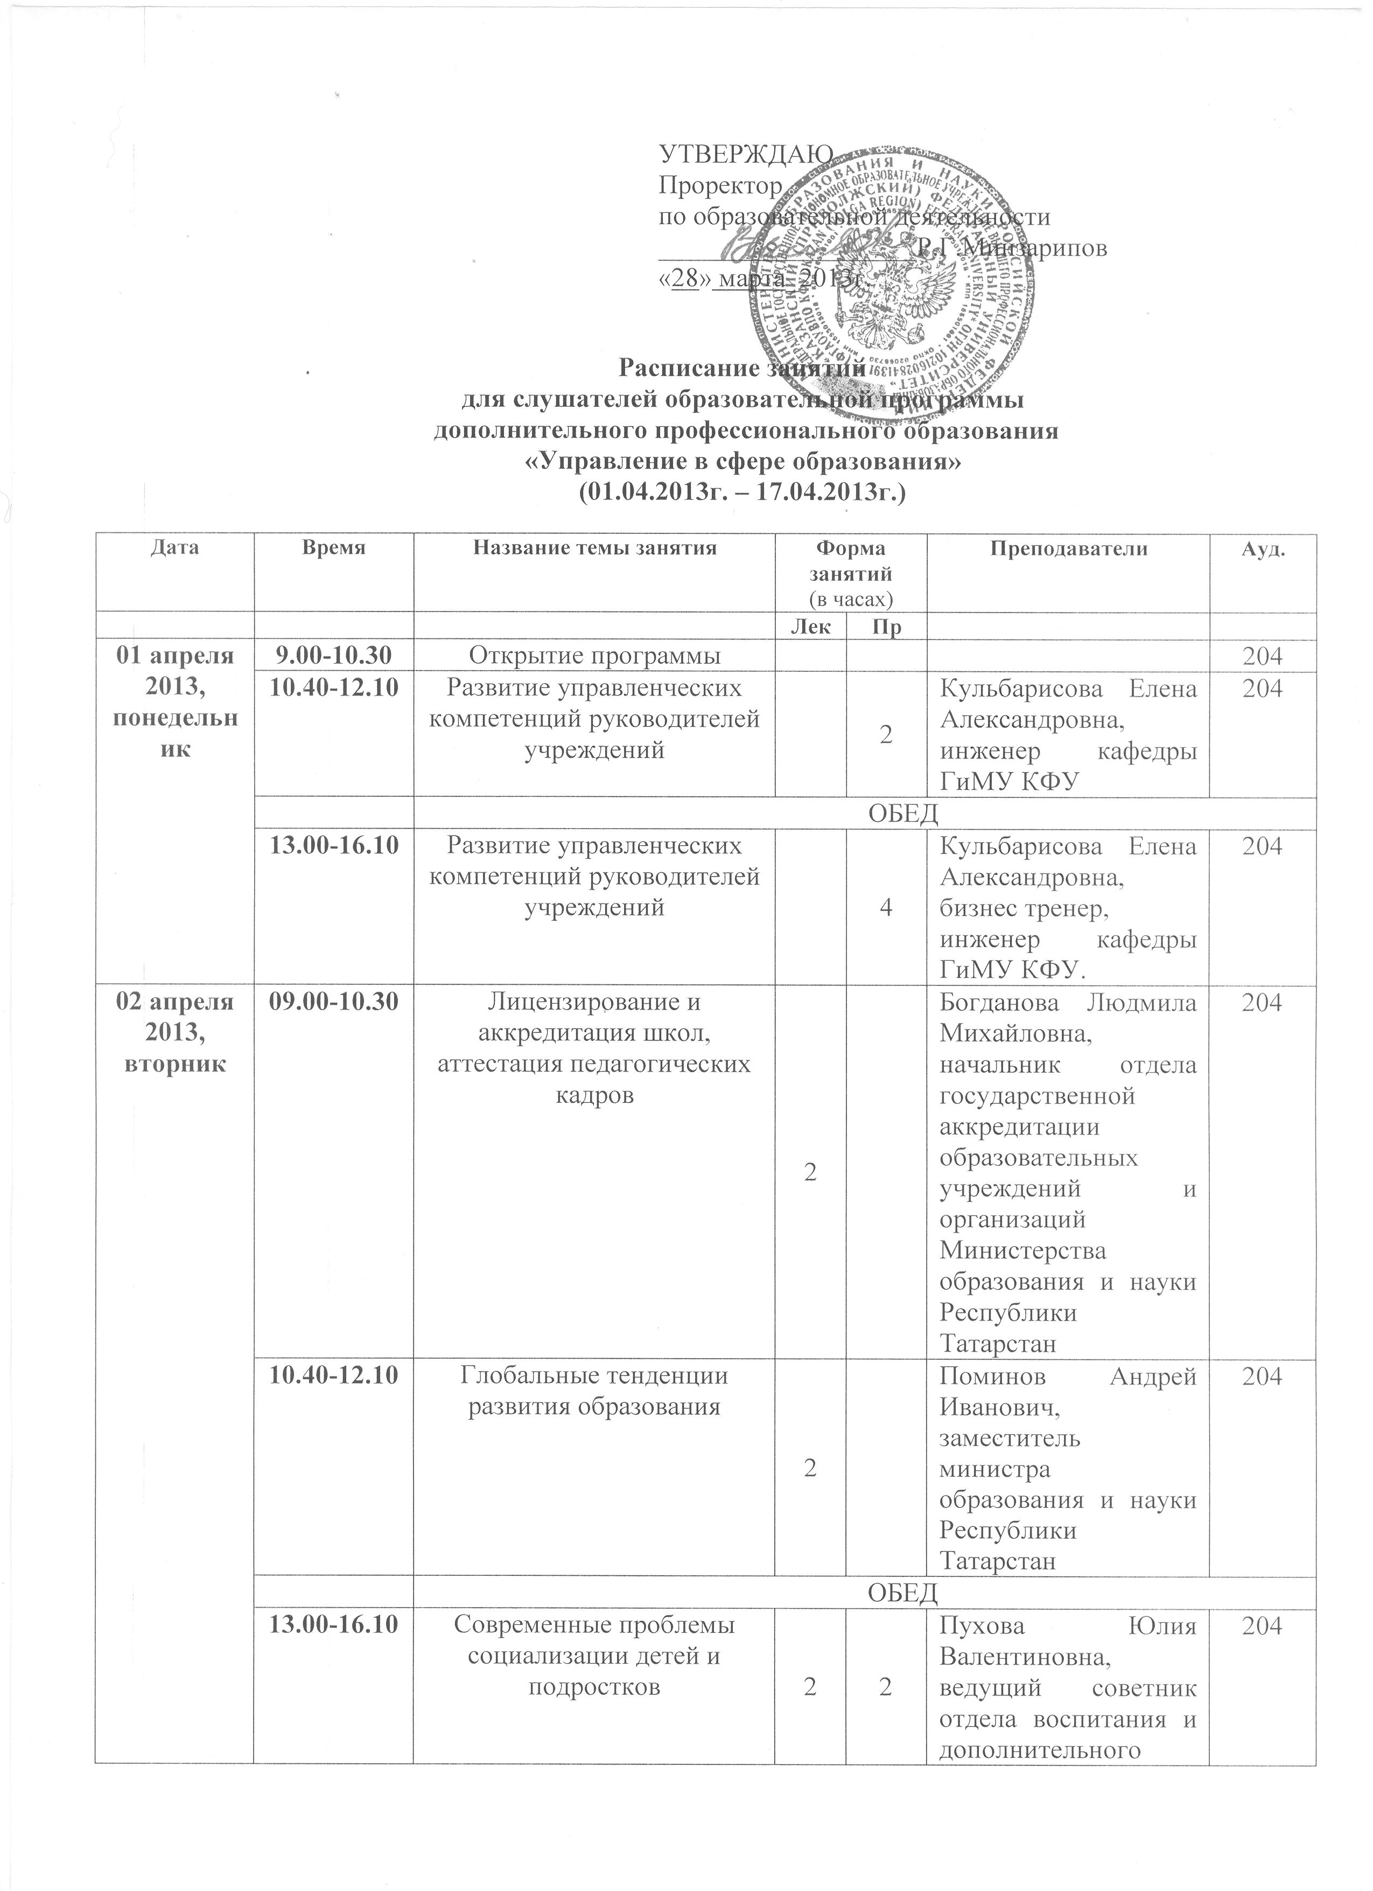
 |  |  |  |  | образования детей Министерства образования и науки Республики Татарстан
03 апреля 2013,  вторник | 9.00-12.10 | Управление развитием учреждений общего образования | 2 | 2 | Тахтамышева Гульнур Чингизовна, зав. кафедрой управления и экономики образования Института развития образования Республики Татарстан |  | 204
03 апреля 2013,  вторник |  | ОБЕД
03 апреля 2013,  вторник | 13.00-14.30 | Лицензирование и аккредитация школ, аттестация педагогических кадров | 2 |  | Уразова Ильмира Мансуровна,– начальник отдела лицензирования образовательной деятельности Министерства образования и науки Республики Татарстан |  | 204
03 апреля 2013,  вторник | 14.40-16.10 | Ведение приносящей доход деятельности | 2 |  | Мустафин Данил Махмутович, первый заместитель министра образования и науки Республики Татарстан |  | 204
03 апреля 2013,  вторник | 16.20-17.50 | Методика написания и защиты выпускного проекта |  | 2 | Модераторы |  | 204, 201, 330
04 апреля 2013,  четверг | 9.00-12.10 | Управление проектами модернизации в социальной сфере |  | 4 | Темников Дмитрий Алексеевич, доцент биофака КФУ  Сидельникова Татьяна Тимофеевна, профессор кафедры прикладной политологии КФУ |  | 204, 201
04 апреля 2013,  четверг |  | ОБЕД
04 апреля 2013,  четверг | 13.00-16.10 | Управление проектами модернизации в социальной сфере |  | 4 | Темников Дмитрий Алексеевич, доцент биофака КФУ  Сидельникова Татьяна Тимофеевна, профессор кафедры прикладной политологии КФУ |  | 204, 201
05 апреля 2013,  пятница | 9.00-10.30 | Основные направления развития образования РФ на период до 2020 года | 2 |  | Поминов Андрей Иванович, заместитель министра образования и науки Республики Татарстан |  | 204
05 апреля 2013,  пятница | 10.40-12.10 | Методика написания и защиты выпускного проекта |  | 2 | Модераторы |  | 204, 201, 330
05 апреля 2013,  пятница |  | ОБЕД
05 апреля 2013,  пятница | 13.00-14.30 | Методика написания и защиты выпускного проекта |  | 2 | Модераторы |  | 204, 201, 330
06 апреля 2013,  суббота | 9.00-12.10 | Методика написания и защиты выпускного проекта |  | 4 | Модераторы |  | 204, 201, 330
06 апреля 2013,  суббота |  | ОБЕД
06 апреля 2013,  суббота | 13.00-17.50 | Методика написания и защиты выпускного проекта |  | 6 | Модераторы |  | 204, 201, 330
08 апреля 2013,  понедельник | 9.00-10.30 | Оценка качества образования | 2 |  | Скобельцына Елена Германовна, к.п.н., директор лицея им. Н.И.Лобачевского КФУ |  | 204
08 апреля 2013,  понедельник | 10.40-12.10 | Общественно-государственное управление в общем образовании | 2 |  | Поминов Андрей Иванович, заместитель министра образования и науки Республики Татарстан |  | 204
08 апреля 2013,  понедельник |  | ОБЕД
08 апреля 2013,  понедельник | 13.00-17.50 | Новая система оплаты труда в общем образовании | 4 | 2 | Кудрявцева Любовь Ивановна, ведущий советник отдела планирования и оплаты труда Министерства образования и науки Республики Татарстан |  | 204
09 апреля 2013,  вторник | 9.00-12.10 | Переход на новые механизмы финансирования учреждений общего образования | 2 | 2 | Захарова Елена Аркадьевна, проректор по финансово-экономической деятельности Института развития образования Республики Татарстан |  | 204
09 апреля 2013,  вторник |  | ОБЕД
09 апреля 2013,  вторник | 13.00-14.30 | Переход на новые механизмы финансирования учреждений общего образования |  | 2 |  |  | 204
09 апреля 2013,  вторник | 14.40-17.50 | Методика написания и защиты выпускного проекта |  | 4 | Модераторы |  | 204, 201, 330
10 апреля 2013,  среда | 9.00-12.10 | Выбор оптимального типа образовательного учреждения и процедура смены типа образовательного учреждения, оптимизация структуры сети | 2 | 2 | Захарова Елена Аркадьевна, проректор по финансово-экономической деятельности Института развития образования Республики Татарстан |  | 204
10 апреля 2013,  среда |  | ОБЕД
10 апреля 2013,  среда | 13.00-14.30 | Оценка качества образования |  | 2 | Одиноков Михаил Юрьевич, доцент кафедры стратегического и финансового менеджмента КФУ;  Кащеев Рафаэль Александрович, профессор кафедры астрономии и космической геодезии КФУ |  | 204
10 апреля 2013,  среда | 14.40-17.50 | Управление имуществом образовательного учреждения | 2 | 2 | Сафина Фаниса Рашитовна, начальник управления Министерства земельных и имущественных отношений Республики Татарстан |  | 204
11 апреля 2013,  четверг | 9.00-10.30 | Содержание и технологии общего образования | 2 |  | Скобельцына Елена Германовна, к.п.н., директор лицея им. Н.И.Лобачевского КФУ |  | 204
11 апреля 2013,  четверг | 10.40-12.10 | Новые федеральные государственные образовательные стандарты общего образования | 2 |  | Скобельцына Елена Германовна, к.п.н., директор лицея им. Н.И.Лобачевского КФУ |  | 204
11 апреля 2013,  четверг |  | ОБЕД
11 апреля 2013,  четверг | 13.00-16.10 | Информационные технологии в современной школе | 2 | 2 | Темников Дмитрий Алексеевич, доцент Института фундаментальной медицины и биологии КФУ;  Петров Сергей Игорьевич, декан факультета дополнительного образования Института непрерывного образования КФУ |  | 204
11 апреля 2013,  четверг | 16.20-17.50 | Методика написания и защиты выпускного проекта |  | 2 | Модераторы |  | 204, 201, 330
12 апреля  2013,  пятница | 13.00-17.50 | Методика написания и защиты выпускного проекта |  | 6 | Модераторы | 204, 201, 330
13 апреля  2013,  суббота | 10.40-12.10 | Содержание и технологии общего образования  (выездное занятие: круглый стол) |  | 2 | Терёхин Андрей Анатольевич, руководитель подпрограммы «Управление в сфере образования»;  Хайрутдинова Венера Кашфиевна, директор школы № 178 | гг.Казань, ул. Камалее-ва, д.22, школа № 178
13 апреля  2013,  суббота |  | ОБЕД
 | 13.00-16.10 | Методика написания и защиты выпускного проекта |  | 4 | Модераторы |  | 204, 201, 330
15 апреля 2013,  понедельник | 9.00-10.30 | Лицензирование и аккредитация школ, аттестация педагогических кадров |  | 2 | Шаяхметова Гульзада Мударисовна, ведущий специалист-эксперт сектора аттестации педагогических кадров Министерства образования и науки Республики Татарстан |  | 204
15 апреля 2013,  понедельник | 10.40-12.10 | Методика написания и защиты выпускного проекта |  | 2 | Модераторы |  | 204, 201, 330
15 апреля 2013,  понедельник |  | ОБЕД
15 апреля 2013,  понедельник | 13.00-17.50 | Методика написания и защиты выпускного проекта |  | 6 | Модераторы |  | 204, 201, 330
16 апреля 2013,  вторник | 09.00-12.10 | Методика написания и защиты выпускного проекта |  | 4 | Модераторы |  | 204, 201, 330
16 апреля 2013,  вторник |  | ОБЕД
16 апреля 2013,  вторник | 13.00-17.50 | Методика написания и защиты выпускного проекта |  | 6 | Модераторы |  | 204, 201, 330
17 апреля  2013,  среда  9.00-12.10 |  | ИТОГОВАЯ ЗАЩИТА ПРОЕКТОВ |  |  | Экспертная комиссия |  | 204
 |  |  | 34 | 86
Итого |  |  | 120 часов

